Рабочая программа разработана на основе федерального компонента Государственного стандарта среднего общего образования. Рабочая программа поддерживает образовательный процесс в организации, реализующую Концепцию преподавания учебного предмета «Основы безопасности жизнедеятельности» в условиях Центра образования цифрового и гуманитарного профиля «Точка роста».

Результаты обучения:
класс | Знать: | Уметь
10 класс | -основные составляющие здорового образа жизни и их влияние на безопасность жизнедеятельности личности;  -потенциальные опасности природного, техногенного и социального происхождения, характерные для региона проживания;  -основы российского законодательства об обороне государства и воинской обязанности граждан;  -состав и предназначение Вооруженных Сил Российской Федерации;  -предназначение, структуру и задачи РСЧС;  -предназначение, структуру и задачи гражданской обороны. | -владеть способами защиты населения от чрезвычайных ситуаций природного и техногенного характера;  -владеть навыками в области гражданской обороны;  -пользоваться средствами индивидуальной и коллективной защиты.
11 класс | -репродуктивное здоровье и факторы, влияющие на него;  -основы российского законодательства об обороне государства и воинской обязанности граждан;  -порядок первоначальной постановки на воинский учет, медицинского освидетельствования, призыва на военную службу;-основные права и обязанности граждан до призыва на военную службу, во время прохождения военной службы и пребывания в запасе;  -основные виды военно-профессиональной деятельности; особенности прохождения военной службы по призыву и контракту, альтернативной гражданской службы;  -требования, предъявляемые военной службой к уровню подготовки призывника;  -правила безопасности дорожного движения (в части, касающейся пешеходов, велосипедистов, пассажиров и водителей транспортных средств);  -соблюдать правила безопасности дорожного движения (в части, касающейся пешеходов, велосипедистов, пассажиров и водителей транспортных средств);  -оценивать уровень своей подготовки и осуществлять осознанное самоопределение по отношению к военной службе. | -оценивать уровень своей подготовки и осуществлять осознанное самоопределение по отношению к военной службе;  -соблюдать правила безопасности дорожного движения (в части, касающейся пешеходов, велосипедистов, пассажиров и водителей транспортных средств);  -адекватно оценивать транспортные ситуации, опасные для жизни и здоровья;  -прогнозировать последствия своего поведения в качестве пешехода и (или) велосипедиста и (или) водителя транспортного средства в различных дорожных ситуациях для жизни и здоровья (своих и окружающих людей).

СОДЕРЖАНИЕ УЧЕБНОГО ПРЕДМЕТА
10 класс
Раздел 1. Основы комплексной безопасности.
Обеспечение личной безопасности в повседневной жизни.
Автономное пребывание человека в природной среде. Способы подготовки человека к автономному существованию. Обеспечение личной безопасности на дорогах. Обеспечение личной безопасности в криминогенных ситуациях.
Личная безопасность в условиях чрезвычайных ситуаций.
Чрезвычайные ситуации природного и техногенного характера, причины их возникновения и возможные последствия. Рекомендации населению по правилам безопасного поведения в условиях чрезвычайных ситуаций природного и техногенного характера для минимизации их последствий.
Современный комплекс проблем безопасности военного характера.
Военные угрозы национальной безопасности России. Характер современных войн и вооружённых конфликтов.
Раздел 2. Защита населения Российской Федерации от чрезвычайных ситуаций природного и техногенного характера.

Нормативно-правовая база и организационные основы по защите населения от чрезвычайных ситуаций природного и техногенного характера.
Нормативно-правовая база Российской Федерации в области обеспечения безопасности населения в чрезвычайных ситуациях. Единая государственная система предупреждения и ликвидации чрезвычайных ситуаций (РСЧС), её структура и задачи.
Раздел 3. Основы противодействия терроризму и экстремизму в Российской Федерации.
Экстремизм и терроризм — чрезвычайные опасности для общества и государства.
Терроризм и террористическая деятельность, их цели и последствия. Факторы, способствующие вовлечению в террористическую деятельность. Профилактика их влияния. Экстремизм и экстремистская деятельность. Основные принципы и направления террористической и экстремистской деятельности.
Нормативно-правовая база борьбы с терроризмом и экстремизмом в Российской Федерации.
Основные положения Конституции Российской Федерации, положения Федеральных законов «О противодействии терроризму» и «О противодействии экстремистской деятельности», положения Концепции противодействия терроризму в Российской Федерации, в которых определены нормативно-правовые основы борьбы с терроризмом и экстремизмом. Роль государства в обеспечении защиты населения страны от террористической и экстремистской деятельности и обеспечение национальной безопасности Российской Федерации.
Духовно-нравственные основы противодействия терроризму и экстремизму.
Значение нравственных позиций и личных качеств учащихся в формировании антитеррористического поведения. Роль культуры безопасности жизнедеятельности в формировании антитеррористического поведения и антиэкстремистского мышления.
Уголовная ответственность за участие в террористической и экстремистской деятельности.
Уголовная ответственность за террористическую деятельность. Уголовный кодекс Российской Федерации об уголовной ответственности за экстремистскую деятельность.
Правила безопасного поведения при угрозе террористического акта.
Раздел 4. Основы здорового образа жизни

Основы медицинских знаний и профилактика инфекционных заболеваний
Сохранение и укрепление здоровья — важная часть подготовки молодёжи к военной службе и трудовой деятельности. Основные инфекционные заболевания, их классификация и профилактика.

Здоровый образ жизни и его составляющие
Здоровый образ жизни как индивидуальная система поведения человека, направленная на сохранение и укрепление его здоровья. Биологические ритмы и их влияние на работоспособность. Основные понятия о биологических ритмах человека, их влияние на уровень жизнедеятельности человека, профилактика утомления. Значение двигательной активности и физической культуры для здоровья человека. Вредные привычки и их социальные последствия.
Раздел 6. Основы обороны государства

Гражданская оборона — составная часть обороноспособности страны
Гражданская оборона как составляющая обороны государства, предназначение и задачи гражданской обороны по защите населения от чрезвычайных ситуаций мирного и военного времени. Оповещение и информирование населения о чрезвычайных ситуациях мирного и военного времени. Инженерная защита населения от чрезвычайных ситуаций мирного и военного времени. Средства индивидуальной защиты. Организация проведения аварийно-спасательных и других неотложных работ в зоне чрезвычайной ситуации. Организация гражданской обороны в общеобразовательной организации, её предназначение и задачи.

Вооружённые Силы Российской Федерации — защитники нашего Отечества
История создания Вооружённых Сил Российской Федерации. Памяти поколений — дни воинской славы России, дни славных побед, сыгравших решающую роль в истории государства. Состав Вооружённых Сил Российской Федерации и управление Вооружёнными Силами Российской Федерации.
Виды и рода войск Вооружённых Сил Российской Федерации.
Сухопутные войска (СВ), их состав и предназначение, вооружение и военная техника Сухопутных войск. Военно-воздушные силы (ВВС), их состав и предназначение. Вооружение и военная техника Военно-воздушных сил. Военно-морской флот (ВМФ), его состав и предназначение. Вооружение и военная техника Военно-морского флота. Ракетные войска стратегического назначения (РВСН), их состав и предназначение. Вооружение и военная техника Ракетных войск стратегического назначения. Воздушно-десантные войска (ВДВ), их состав и предназначение. Войска воздушно-космической обороны. Войска и воинские формирования, не входящие в состав Вооружённых Сил Российской Федерации.

Боевые традиции Вооружённых Сил России
Патриотизм и верность воинскому долгу — качества защитника Отечества. Дружба и войсковое товарищество — основа боевой готовности частей и подразделений.
Раздел 7. Основы военной службы
Размещение и быт военнослужащих
Размещение военнослужащих. Распределение времени и внутренний порядок в повседневной деятельности военнослужащих, распорядок дня. Сохранение и укрепление здоровья военнослужащих, обеспечение безопасности воинской службы.

Суточный наряд, обязанности лиц суточного наряда
Суточный наряд, его предназначение, состав суточного наряда. Обязанности дежурного и дневального по роте.
Организация караульной службы.
Организация караульной службы. Общие положения. Часовой и его неприкосновенность. Обязанности часового.
Строевая подготовка
Строи и управление ими. Строевые приёмы и движение без оружия. Выполнение воинского приветствия без оружия на месте и в движении. Выход из строя и возвращение в строй. Подход к начальнику и отход от него. Строй отделения, развёрнутый строй, походный строй. Выполнение воинского приветствия в строю, на месте и в движении.
Огневая подготовка
Назначение и боевые свойства автомата Калашникова. Порядок неполной разборки и сборки автомата Калашникова. Приёмы и правила стрельбы из автомата.
Тактическая подготовка
Современный бой. Обязанности солдата в бою.

11 класс
Раздел 1. Основы комплексной безопасности.
Обеспечение личной безопасности в повседневной жизни.
Пожарная безопасность. Права и обязанности граждан в области пожарной безопасности. Правила личной безопасности при пожаре. Обеспечение личной безопасности на водоёмах в различное время года. Обеспечение личной безопасности в различных бытовых ситуациях.
Раздел 3. Основы противодействия терроризму и экстремизму в Российской Федерации.

Организационные основы системы противодействия терроризму и экстремизму в Российской Федерации.
Национальный антитеррористический комитет (НАК), его предназначение, структура и задачи. Контртеррористическая операция и условия её проведения.
Раздел 4. Основы здорового образа жизни

Здоровый образ жизни и его составляющие
Правила личной гигиены.

Нравственность и здоровье
Инфекции, передаваемые половым путём (ИППП), пути их передачи, причины, способствующие заражению. Семья в современном обществе.
Раздел 5. Основы медицинских знаний и оказание первой помощи
Первая помощь при неотложных состояниях
Сердечная недостаточность и причины её возникновения. Общие правила оказания первой помощи при острой сердечной недостаточности. Инсульт, причины его возникновения, признаки возникновения. Первая помощь при инсульте. Первая помощь при ранениях. Понятие о ране, разновидности ран. Последовательность оказания первой помощи при ранении. Правила остановки артериального кровотечения. Способы иммобилизации и переноски пострадавшего. Первая помощь при травмах опорно-двигательного аппарата. Первая помощь при черепно-мозговой травме, травме груди, травме живота. Первая помощь при травме в области таза, при повреждениях позвоночника, спины. Первая помощь при остановке сердца.
Раздел 6. Основы обороны государства
Вооружённые силы Российской Федерации — основа обороны государства.
Основные задачи современных Вооружённых Сил России.

Символы воинской чести
Боевое знамя воинской части — официальный символ и воинская реликвия воинской части, олицетворяющая её честь, доблесть, славу и боевые традиции, указывающая на предназначение воинской части и её принадлежность.

Воинская обязанность
Основные понятия о воинской обязанности. Воинский учёт, обязательная подготовка к военной службе, призыв на военную службу, прохождение военной службы по призыву, пребывание в запасе, призыв на военные сборы и прохождение военных сборов в период пребывания в запасе. Организация воинского учёта, основное предназначение воинского учёта. Первоначальная постановка граждан на воинский учёт. Обязательная подготовка граждан к военной службе, периоды обязательной подготовки к военной службе и их основное предназначение. Подготовка граждан по военно-учётным специальностям, её предназначение и порядок осуществления. Увольнение с военной службы и пребывание в запасе, предназначение запаса, разряды запаса в зависимости от возраста граждан.
Раздел 7. Основы военной службы
Особенности военной службы.
Правовые основы военной службы. Статус военнослужащего.

Прохождение военной службы по призыву
Призыв на военную службу. Порядок прохождения военной службы. Размещение и быт военнослужащих.

Прохождение военной службы по контракту
Особенности военной службы по контракту. Альтернативная гражданская служба.

ТЕМАТИЧЕСКИЙ ПЛАН ПО ОСНОВАМ БЕЗОПАСНОСТИ ЖИЗНЕДЕЯТЕЛЬНОСТИ В 10 КЛАССЕ
№ темы | Наименованиеразделов и тем |  | Количество часов
МОДУЛЬ 1. ОСНОВЫ БЕЗОПАСНОСТИ ЛИЧНОСТИ, ОБЩЕСТВА И ГОСУДАРСТВА (13 ч)
Раздел 1. Основы комплексной безопасности (5 ч)
1 | Обеспечение личной безопасности в повседневной жизни |  | 2
2 | Личная безопасность в условиях чрезвычайных ситуаций |  | 2
3 | Современный комплекс проблем безопасности военного характера |  | 1
Раздел 2. Защита населения Российской Федерации от чрезвычайных ситуаций природного и техногенного характера(2 ч)
4 | Нормативно-правовая база и организационные основы по защите населения от чрезвычайных ситуаций природного и техногенного характера |  | 2
Раздел 3. Основы противодействия терроризму и экстремизму в Российской Федерации(6ч)
5 |  | Экстремизм и терроризм — чрезвычайные опасности для общества и государства | 2
6 |  | Нормативно-правовая база борьбы с терроризмом и экстремизмом в Российской Федерации | 1
7 |  | Духовно-нравственные основы противодействия терроризму и экстремизму | 1
8 |  | Уголовная ответственность за участие в террористической и экстремистской деятельности | 1
9 |  | Обеспечение личной безопасности при угрозе террористического акта | 1
МОДУЛЬ 2. ОСНОВЫ МЕДИЦИНСКИХ ЗНАНИЙ И ЗДОРОВОГО ОБРАЗА ЖИЗНИ (5 ч)
Раздел 4. Основы здорового образа жизни (5 ч)
10 |  | Основы медицинских знаний и профилактика инфекционных заболеваний | 2
11 |  | Здоровый образ жизни и его составляющие | 3
МОДУЛЬ 3. ОБЕСПЕЧЕНИЕ ВОЕННОЙ БЕЗОПАСНОСТИ ГОСУДАРСТВА (16 ч)
Раздел 5. Основы обороны государства (12 ч)
12 |  | Гражданская оборона – составная часть обороноспособности страны | 4
13 |  | Вооруженные Силы Российской Федерации – защитники нашего Отечества | 2
14 |  | Виды и рода войск Вооруженных Сил Российской Федерации | 5
15 |  | Боевые традиции Вооруженных Сил России | 1
Раздел 6. Основы военной службы (4 ч)
16 | Размещение и быт военнослужащих | 1
17 | Итоговое повторение по модулю «Основы безопасности личности, общества и государства» и «Обеспечение военной безопасности государства» | 3
ИТОГО |  | 34

ТЕМАТИЧЕСКИЙ ПЛАН ПО ОСНОВАМ БЕЗОПАСНОСТИ ЖИЗНЕДЕЯТЕЛЬНОСТИ В 11 КЛАССЕ
№ темы | Наименованиеразделов и тем | Количество часов
МОДУЛЬ 1. ОСНОВЫ БЕЗОПАСНОСТИ ЛИЧНОСТИ, ОБЩЕСТВА И ГОСУДАРСТВА (6 Ч)
Раздел 1. Основы комплексной безопасности (4 ч)
1 | Обеспечение личной безопасности в повседневной жизни | 4
Раздел 2. Основы противодействия терроризму и экстремизму в Российской Федерации(2 ч)
2 | Организационные основы системы противодействия терроризму и экстремизму в Российской Федерации |  | 2
МОДУЛЬ 2. ОСНОВЫ МЕДИЦИНСКИХ ЗНАНИЙ И ЗДОРОВОГО ОБРАЗА ЖИЗНИ (12 Ч)
Раздел 3. Основы здорового образа жизни (4 ч)
4 |  | Нравственность и здоровье | 4
Раздел 4. Основы медицинских знаний (8 ч)
5 |  | Первая помощь при неотложных состояниях | 8
МОДУЛЬ 3. ОБЕСПЕЧЕНИЕ ВОЕННОЙ БЕЗОПАСНОСТИ ГОСУДАРСТВА (16 ч)
Раздел 5. Основы обороны государства (8 ч)
6 |  | Вооруженные Силы Российской Федерации – основа обороны государства | 1
7 |  | Символы воинской чести | 1
8 |  | Воинская обязанность | 6
Раздел 6. Основы военной службы (8 ч)
9 |  | Основы военной службы | 2
10 |  | Прохождение военной службы по призыву | 2
11 |  | Прохождение военной службы по контракту | 1
12 |  | Итоговое повторениепо разделу «Основы комплексной безопасности» и «Основы обороны государства и воинской обязанности граждан». | 3
 |  | Итого: | 34

10-11 КЛАСС

ИТОГОВАЯ ПРАКТИЧЕСКАЯ РАБОТА (МАЛЬЧИКИ)

Практическая часть
- Основы военной службы
- Строевая подготовка - отработка строевыхприемов и движений без
оружия.
- Приемы и способыиндивидуальной защиты - преодоление участка
местности, зараженного радиоактивнымивеществами.
- Неполная разборка и сборка автомата.
- Метание гранат.
- Основы медицинских знаний (отработка практических навыков на манекене Максим)
- Оказание первой помощи при ранении и травмах.
- Оказание первой помощи при утоплении.
- Оказание экстренной помощи.
Теоретическая часть
Раздел «Основы военной службы».
1.Выберите один правильный ответ. Мотострелковые войска входят в
А) Ракетные войска стратегического назначения;
Б) Военно- воздушные Силы;
В) Сухопутные войска;
Г) Военно – морской флот.
2.Кто является Верховным Главнокомандующим Вооруженными силами Российской Федерации:
А) Министр обороны;
Б) Председатель Государственной Думы;
В) Президент Российской Федерации;
Г) Председатель Совета безопасности;
Д) Председатель Совета Федерации.
3.Назовите основу вооружения Ракетных войск Стратегического назначения.
А) мобильные комплексы;
Б) ракетные комплексы;
В) пусковые установки;
Г) стационарные комплексы.
4.Уставы Вооруженных Сил РФ подразделяются на:
А) уставы родов войск;
Б) тактические, стрелковые и общевойсковые;
В) боевые и общевойсковые.
5. Вооруженные Силы — это:
А) вооруженная система государства, обеспечивающая защиту его интересов, находящаяся в постоянной боеготовности для отпора возможной агрессии со - стороны других государств;
Б) составная часть государства, защищающая его рубежи от нападения противника, владеющая современной военной техникой и вооружением;
В) вооруженная организация государства, одно из важнейших орудий политической власти.
6. Военно-Морской Флот — это:
А) вид вооруженных сил, который предназначен для нанесения ударов по промышленно-экономическим районам (центрам), важным военным объектам противника и разгрома его военно-морских сил;
Б) род войск, обеспечивающий выполнение боевых задач по разгрому военно-морских сил противника;
В) вид войск, обеспечивающий решение стратегических и локальных боевых задач с применением специальной военной техники и вооружения.
7. Под обороной государства понимается:
А) вооруженная система государства, обеспечивающая защиту его интересов от агрессии со стороны других государств;
Б) система политических, экономических, военных, социальных. Правовых и иных мер по подготовке к вооруженной защите и вооруженная защита Российской Федерации, целостности и неприкосновенности ее территории;
В) система военных реформ, направленных на совершенствование Вооруженных Сил государства для подготовки их к вооруженной защите от агрессии.
8. Под воинской обязанностью понимается:
А) прохождение военной службы в мирное и военное время, самостоятельная подготовка к службе в Вооруженных Силах;
Б) установленный законом почетный долг граждан с оружием в руках защищать свое Отечество, нести службу в рядах Вооруженных Сил, проходить вневойсковую подготовку и выполнять другие связанные с обороной страны обязанности;
В) долг граждан нести службу в Вооруженных Силах только в период военного положения и в военное время.
9. Первоначальная постановка граждан на воинский учет осуществляется:
А) с 16 лет;
Б) с 17 лет;
В) в год достижения 17 лет.
10.Выберите все правильные ответы. Какие три из перечисленных уставов относятся к общевоинским?
А) боевой устав;
Б) устав внутренней службы;
В) боевой устав РВСН;
Г) дисциплинарный устав;
Д) строевой устав;
Е) устав школы.
11.Что из перечисленного не является видом ВС РФ?
А) Воздушно-десантные войска.
Б) Военно-Морской Флот.
В) Сухопутные войска.
12.В соответствии со ст. 59 Конституции РФ «Защита Отечества является …. Гражданина РФ» - определите. Что было пропущено.
А) Правом и долгом.
Б) Долгом и обязанностью.
В) Правом и обязанностью.
13. Заключение по результатам медицинского освидетельствования категория А означает:
А) Не к военной службе.
Б) Годен к военной службе.
В) Годен к военной службе с незначительными ограничениями.
14. ВС РФ были созданы
А) 7 мая 1992 г.
Б) 7 мая 1991 г.
В) 7 мая 1993 г.
Критерии оценивания практической работы.
Оценка «5» ставится, если учащийся выполняет практическую работув полном объеме с соблюдением необходимой последовательности действий, самостоятельно и правильно выбирает необходимое оборудование; все приемы проводит в условиях и режимах, обеспечивающих получение правильных результатов и выводов; соблюдает требования правил техники безопасности.
Оценка «4» ставится, если выполнены требования к оценке 5, но было допущено два- три недочета, не более одной негрубой ошибки и одного недочета.
Оценка «3» ставится, если работа выполнена не полностью, но объем выполненной части таков, что позволяет получить правильный результат и вывод; если в ходе выполнения приема были допущены ошибки.
Оценка «2» ставится, если работа выполнена не полностью и объем выполненной части работ не позволяет сделать правильных выводов; если приемы выполнялись неправильно.
Нормативы: метание гранат – не менее 27,5 м; разборка, сборка автомата –не более 30сек, надевание ОЗК «плащ в рукава» - не более 3 мин.

10-11 КЛАСС

ИТОГОВАЯ ПРАКТИЧЕСКАЯ РАБОТА (девочки)

Задание 1.
Используя предложенный перевязочный материал, наложите на голову тренажера Максим повязку «чепец».

Задание 2.
Во время купания из водоема был извлечён человек с признаками утопления. Окажите первую помощь на тренажере Максим.

Задание 3.
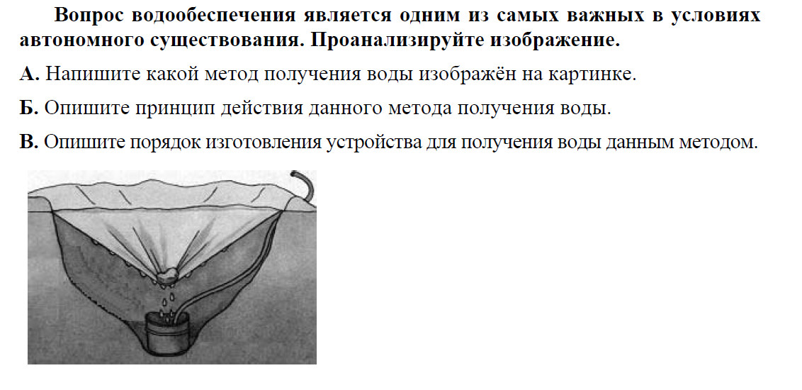
Задание 4.
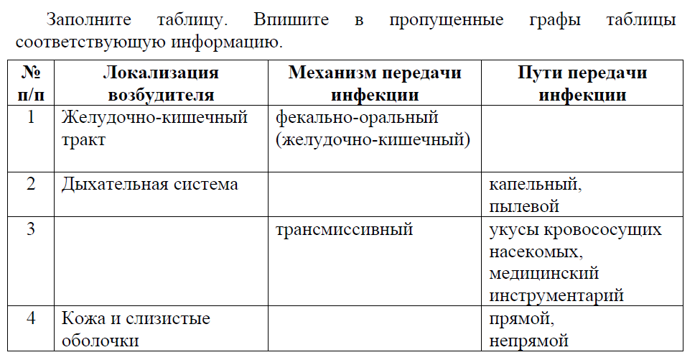
Критерии оценивания практической работы.
Оценка «5» ставится, если учащийся выполняет практическую работув полном объеме с соблюдением необходимой последовательности действий, самостоятельно и правильно выбирает необходимое оборудование; все приемы проводит в условиях и режимах, обеспечивающих получение правильных результатов и выводов; соблюдает требования правил техники безопасности.
Оценка «4» ставится, если выполнены требования к оценке 5, но было допущено два- три недочета, не более одной негрубой ошибки и одного недочета.
Оценка «3» ставится, если работа выполнена не полностью, но объем выполненной части таков, что позволяет получить правильный результат и вывод; если в ходе выполнения приема были допущены ошибки.
Оценка «2» ставится, если работа выполнена не полностью и объем выполненной части работ не позволяет сделать правильных выводов; если приемы выполнялись неправильно.

Рабочая программа ориентирована на УМК:
Программа 10-11 классы: Основы безопасности жизнедеятельности. Рабочие программы. Предметная линия учебников под редакцией А. Т. Смирнова. 10—11 классы: пособие для учителей общеобразоват. организаций / А. Т. Смирнов, Б. О. Хренников. — М.: Просвещение, 2014.
- Учебник ОБЖ 10 класс: Смирнов А. Т.Основы безопасности жизнедеятельности: 10 кл.: учеб. для общеобразоват. учреждений / А. Т. Смирнов, Б. О. Хренников; под ред. А. Т. Смирнова. — М.: Просвещение, 2018.
- Учебник ОБЖ 11 класс: Смирнов А. Т.Основы безопасности жизнедеятельности: 11кл.: учеб. для общеобразоват. учреждений / А. Т. Смирнов, Б. О. Хренников; под ред. А. Т. Смирнова. — М.: Просвещение, 2018.

